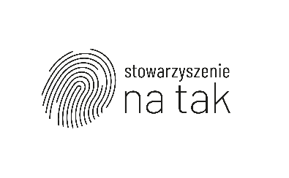
Załącznik nr 4

SPRAWOZDANIE Z REALIZACJI PROJEKTU WOLONTARIACKIEGO
Nr wniosku ……/2025

Tytuł projektu
Odbiorca / Odbiorcy projektu
Krótka info. nt. realizacji projektu. Np. na wzór info. prasowej - do zamieszczenia w serwisie organizacji. Max. 700 - 1000 (?) znaków. Do sprawozdania Lider musi przekazać dokumentację zdjęciową 3-7 zdjęć z realizacji projektu (np. na nośniku pendrive, drogą elektroniczną na adres: wolontariat@natak.pl)
Osiągnięte rezultaty – porównanie w odniesieniu do rezultatów zakładanych we wniosku konkursowym
Co powstało w ramach projektu (np. publikacja, scenariusz warsztatów, szkolenia, narzędzie, rozwiązanie, festyn, remont)?

Kto i w jaki sposób skorzystał z projektu (np. uczestnicy warsztatów, klienci placówki, kadra placówki, społeczność lokalna)?

Projekt w liczbach. Przedstaw dane liczbowe (w tym te ciekawe i nieoczywiste), które obrazują realizację projektu. Mogą to być np. liczba osób spoza organizacji, które uczestniczyły w projekcie, liczba artykułów w mediach opisujących realizacje projektu
1…
2…
Sprawozdanie finansowe
1 | Kwota przyznana na realizację projektu |  | zł
2 | Kwota wykorzystana na realizację projektu. |  | zł
3 | Kwota do zwrotu |  | zł
Wolontariusze uczestniczący w projekcie (imię i nazwisko) |  |  | 1.  2.
Łączna liczba godz. poświęcona przez wolontariuszy NIW na realizację projektu
Sprawozdanie sporządził Lider projektu

